TIÊU CHUẨN VIỆT NAM
TCVN 8817-8 : 2011
NHŨ TƯƠNG NHỰA ĐƯỜNG A XÍT - PHƯƠNG PHÁP THỬ - PHẦN 8: XÁC ĐỊNH ĐỘ DÍNH BÁM VÀ TÍNH CHỊU NƯỚC
Cationic Emulsified Asphalt - Test Method - Part 8: Test Method for Coating Ability and Water Resistance
Lời nói đầu
TCVN 8817-8:2011 được chuyển đổi từ 22 TCN 354:2006 theo quy định tại khoản 1 Điều 69 của Luật Tiêu chuẩn và Quy chuẩn kỹ thuật và điểm a khoản 1 Điều 7 Nghị định số 127/2007/NĐ-CP ngày 01/8/2008 của Chính phủ quy định chi tiết thi hành một số điều của Luật Tiêu chuẩn và Quy chuẩn kỹ thuật.
TCVN 8817:2011 do Viện Khoa học và Công nghệ Giao thông vận tải biên soạn, Bộ Giao thông vận tải đề nghị, Tổng cục Tiêu chuẩn Đo lường chất lượng thẩm định, Bộ Khoa học và Công nghệ công bố.
Bộ tiêu chuẩn TCVN 8817:2011 bao gồm 15 phần:
TCVN 8817-1:2011, Nhũ tương nhựa đường a xít – Phần 1: Yêu cầu kỹ thuật
TCVN 8817-2:2011, Nhũ tương nhựa đường a xít – Phương pháp thử – Phần 2: Xác định độ nhớt Saybolt Furol
TCVN 8817-3:2011, Nhũ tương nhựa đường a xít – Phương pháp thử – Phần 3: Xác định độ lắng và độ ổn định lưu trữ
TCVN 8817-4:2011, Nhũ tương nhựa đường a xít – Phương pháp thử – Phần 4: Xác định lượng hạt quá cỡ (Thử nghiệm sàng)
TCVN 8817-5:2011, Nhũ tương nhựa đường a xít – Phương pháp thử – Phần 5: Xác định điện tích hạt
TCVN 8817-6:2011, Nhũ tương nhựa đường a xít – Phương pháp thử – Phần 6: Xác định độ khử nhũ TCVN 8817-7:2011, Nhũ tương nhựa đường a xít – Phương pháp thử – Phần 7: Thử nghiệm trộn với xi măng
TCVN 8817-8:2011, Nhũ tương nhựa đường a xít – Phương pháp thử – Phần 8: Xác định độ dính bám và tính chịu nước
TCVN 8817-9:2011, Nhũ tương nhựa đường a xít – Phương pháp thử – Phần 9: Thử nghiệm chưng cất
TCVN 8817-10:2011, Nhũ tương nhựa đường a xít – Phương pháp thử – Phần 10: Thử nghiệm bay hơi
TCVN 8817-11:2011, Nhũ tương nhựa đường a xít – Phương pháp thử – Phần 11: Nhận biết nhũ tương nhựa đường a xít phân tách nhanh
TCVN 8817-12:2011, Nhũ tương nhựa đường a xít – Phương pháp thử – Phần 12: Nhận biết nhũ tương nhựa đường a xít phân tách chậm
TCVN 8817-13:2011, Nhũ tương nhựa đường a xít – Phương pháp thử – Phần 13: Xác định khả năng trộn lẫn với nước
TCVN 8817-14:2011, Nhũ tương nhựa đường a xít – Phương pháp thử – Phần 14: Xác định khối lượng thể tích
TCVN 8817-15:2011, Nhũ tương nhựa đường a xít – Phương pháp thử – Phần 15: Xác định độ dính bám với cốt liệu tại hiện trường
NHŨ TƯƠNG NHỰA ĐƯỜNG A XÍT - PHƯƠNG PHÁP THỬ - PHẦN 8: XÁC ĐỊNH ĐỘ DÍNH BÁM VÀ TÍNH CHỊU NƯỚC
Cationic Emulsified Asphalt - Test Method - Part 8: Test Method for Coating Ability and Water Resistance
1 Phạm vi áp dụng
1.1 Tiêu chuẩn này quy định phương pháp xác định khả năng bám dính của nhũ tương nhựa đường với cốt liệu đá vôi, khả năng bám dính sau khi phun rửa nước sau quá trình trộn. Tiêu chuẩn này cũng có thể được áp dụng với các loại cốt liệu khác.
1.2 Tiêu chuẩn này không đề cập đến tất cả các vấn đề liên quan đến an toàn khi sử dụng. Người sử dụng tiêu chuẩn này có trách nhiệm thiết lập các nguyên tắc về an toàn và bảo vệ sức khỏe cũng như khả năng áp dụng phù hợp với các quy định khi đưa vào sử dụng.
2 Tài liệu viện dẫn
Các tài liệu viện dẫn sau đây là cần thiết để áp dụng tiêu chuẩn này. Đối với các tài liệu viện dẫn ghi năm công bố thì áp dụng bản được nêu. Đối với các tài liệu viện dẫn không ghi năm công bố thì áp dụng phiên bản mới nhất, bao gồm cả các sửa đổi, bổ sung (nếu có).
ASTM E1, Standard specification for ASTM thermometers (Quy định kỹ thuật đối với nhiệt kế ASTM)
ASTM E11, Standard specification for wire cloth and sieves for testing purposes (Quy định kỹ thuật đối với lưới sàng và sàng dùng cho t hử nghiệm)
3 Tóm tắt phương pháp thử
Một lượng mẫu thử xác định được trộn đều với một lượng cốt liệu xác định (mẫu khô và mẫu ướt), sau đó lấy một nửa hỗn hợp sau khi trộn để rửa bằng nước cho tới khi nước trong. Nhận xét và đánh giá kết quả thử nghiệm.
4 Thiết bị và dụng cụ thử
4.1 Chảo trộn: Một chảo trộn tráng men trắng, có tay cầm, dung tích khoảng 3000 mL.
4.2 Dao trộn: Có lưỡi trộn bằng thép rộng khoảng 32 mm, dài khoảng 90 mm.
4.3 Sàng: Một sàng tiêu chuẩn lỗ vuông kích cỡ 19,0 mm và một sàng tiêu chuẩn lỗ vuông kích cỡ 4,75 mm phù hợp với tiêu chuẩn ASTM E11.
4.4 Hệ thống phun nước, gồm:
- Bình chứa nước hình trụ: đáy vuông cạnh 304,8 mm, chiều cao 647,7 mm; van điều chỉnh lưu tốc nước ở đáy có đường kính trong 19,05 mm (xem Hình 1).
- Ống dẫn và vòi phun: Ống dẫn có đường kính trong là 19,05mm, có chiều dài sao cho vòi phun thấp hơn đáy của bình chứa một đoạn bằng 196,9 mm (xem Hình 2).
4.5 Nhiệt kế: Nhiệt kế loại 15F hoặc 15C phù hợp với tiêu chuẩn ASTM E1 (nhiệt kế thuỷ ngân có phạm vi đo từ -2 ºC đến 80 ºC, vạch chia 0,2 ºC).
4.6 Cân: Có khả năng cân được 1000 g với độ chính xác ± 0,1 g.
4.7 Ống pi-pét dung tích 10 mL.
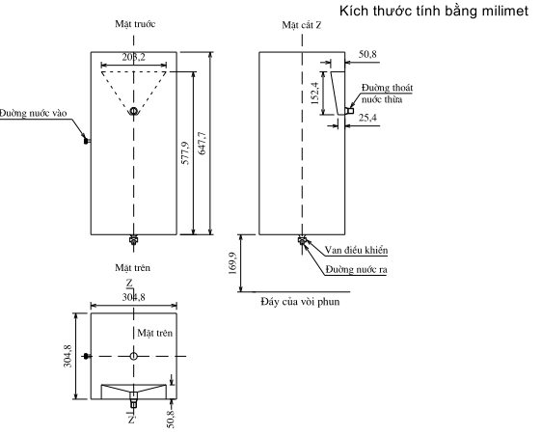
Hình 1 - Bình chứa nước
Kích thước tính bằng milimet
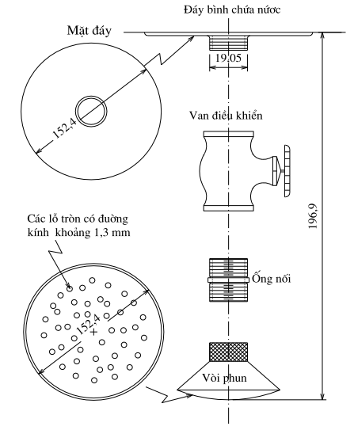
Hình 2 - Van điều chỉnh lưu tốc và vòi phun
5 Vật liệu
5.1 Cốt liệu đối chứng tiêu chuẩn là đá vôi kích cỡ từ 4,75 mm đến 19,0 mm, được rửa sạch và hong khô trong không khí.
5.2 Bột đá vôi (CaCO₃) dùng để trộn lẫn với cốt liệu đối chứng tiêu chuẩn.
5.3 Nước có độ cứng không lớn hơn 250 ppm CaCO₃ .
6 Tiến hành thử
6.1 Tiến hành thử với cốt liệu khô
6.1.1 Thí nghiệm được thực hiện ở nhiệt độ 23,9 ºC±5,5 ºC.
6.1.2 Cân 461 g cốt liệu đã được chuẩn bị cho vào chảo trộn.
6.1.3 Cân 4,0 g bột đá vôi (CaCO₃) cho vào chảo trộn, dùng dao trộn đều trong khoảng 1 phút cho tới khi bột đá phủ đều trên bề mặt các hạt cốt liệu.
CHÚ THÍCH 1: Trường hợp không sử dụng bột đá vôi, khối lượng cốt liệu sử dụng là 465 g.
6.1.4 Cho 35 g nhũ tương nhựa đường vào chảo cốt liệu, dùng dao trộn mạnh tay hỗn hợp trong khoảng thời gian 5 phút. Sau khi kết thúc thời gian trộn, nghiêng chảo gạn hết nhũ tương nhựa đường thừa ra.
6.1.5 Lấy khoảng một nửa khối kượng hỗn hợp có trong chảo rải lên một tờ giấy thấm và đánh giá bằng mắt mức độ dính bám với cốt liệu sau khi trộn.
6.1.6 Ngay lập tức dùng vòi phun phun đều nước lên phần hỗn hợp còn lại trong chảo, vòi phun nước phải được giữ ở độ cao 305 mm ± 75 mm so với bề mặt mẫu, sau đó nghiêng chảo gạn hết nước ra; lặp lại trình tự trên cho đến khi nước gạn ra khỏi chảo trong thì thôi.
6.1.7 Lấy hỗn hợp còn lại trong chảo rải lên tờ giấy thấm, quan sát bằng mắt, đánh giá mức độ dính bám sau khi phun nước rửa mẫu.
6.1.8 Hong khô hỗn hợp cốt liệu trong không khí ở nhiệt độ phòng (có thể dùng quạt máy để rút ngắn thời gian); quan sát bằng mắt, đánh giá mức độ dính bám sau khi mẫu được làm khô.
6.2 Tiến hành thử với cốt liệu ướt
6.2.1 Tiến hành theo các bước từ 6.1.1 đến 6.1.3.
6.2.2 Dùng ống pi-pét cho 9,3 mL nước vào hỗn hợp cốt liệu có trong chảo trộn, sau đó dùng dao trộn trộn cho đến khi hỗn hợp được ẩm đều.
6.2.3 Tiếp tục tiến hành theo các bước từ 6.1.4 đến 6.1.8.
7 Báo cáo thử nghiệm
Việc đánh giá và báo cáo kết quả thử nghiệm được thực hiện đối với cả hai trường hợp: thử nghiệm với cốt liệu khô và thử nghiệm với cốt liệu ướt:
7.1 Sau khi kết thúc quá trình trộn mẫu cốt liệu với nhũ tương, nhận xét và báo cáo kết quả dính bám theo 3 mức độ: khá, đạt và kém, trong đó:
- Được đánh giá là khá (good) khi nhũ tương nhựa đường dính bám trên toàn bộ bề mặt các hạt cốt liệu trừ những lỗ rỗ trên bề mặt và các cạnh góc;
- Được đánh giá là đạt (fair) khi phần diện tích có nhũ tương nhựa đường dính bám lớn hơn 50%;
- Được đánh giá là kém (poor) khi phần diện tích có nhũ tương nhựa đường dính bám nhỏ hơn 50%.
7.2 Sau khi kết thúc quá trình phun nước rửa mẫu, nhận xét và báo cáo kết quả dính bám theo 3 mức độ: khá, đạt và kém, trong đó:
- Được đánh giá là khá (good) khi nhựa đường dính bám trên toàn bộ bề mặt các hạt cốt liệu trừ những lỗ rỗ trên bề mặt và các cạnh góc;
- Được đánh giá là đạt (fair) khi phần diện tích có nh ựa đường dính bám lớn hơn 50%;
- Được đánh giá là kém (poor) khi phần diện tích có nhựa đường dính bám nhỏ hơn 50%.
7.3 Sau khi kết thúc quá trình làm khô mẫu trong không khí phòng thử nghiệm, nhận xét và báo cáo kết quả dính bám theo 3 mức độ: khá, đạt và kém, trong đó:
- Được đánh giá là khá (good) khi nhựa đường dính bám trên toàn bộ bề mặt các hạt cốt liệu trừ những lỗ rỗ trên bề mặt và các cạnh góc;
- Được đánh giá là đạt (fair) khi phần diện tích có nhựa đường dính bám lớn hơn 50%;
- Được đánh giá là kém (poor) khi phần diện tích có nhựa đường dính bám nhỏ hơn 50%.

